**І ЕТАП ВСЕУКРАЇНСЬКОЇ УЧНІСЬКОЇ ОЛІМПІАДИ З БІОЛОГІЇ**

**8 клас**

**Теоретичний тур**

**Завдання групи А**

*Уважно прочитайте запитання.*

*Подумайте, який із запропонованих варіантів відповідей є правильним.*

*У завданнях цієї групи з чотирьох варіантів відповідей правильним є тільки* ***один.***

**1. Швидкість скорочення м’язів — це:**

А стан їх постійного незначного напруження

Б їхня здатність тривалий час підтримувати заданий ритм роботи

В час, за який м’яз скорочується і розслаблюється

Г величина максимального напруження, що може розвинути м’яз під час свого збудження**:**

**2. Укажіть тканину, притаманну тваринам:**

А основна; Б механічна; В сполучна; Г провідна.

**3. Вкажіть зону росту довгих трубчастих кісток**:

А діафіз; Б епіфіз; В метафіз; Г охрястя.

**4. Гаметофіт розвивається на спорофіті у:**

А мохоподібних; Б хвощеподібних; В папоротеподібних ; Г голонасінних.

**5. Серце черепахи за своєю будовою:**

А трикамерне з неповною перегородкою у шлуночку; Б трикамерне; В чотирикамерне;

Г чотирикамерне з отвором в перегородці між шлуночками

**6. Сажкові гриби в першу чергу паразитують на:**

А пасльонових; Б винограді; В злакових; Г березових.

**7. До вторинноротих належать:**

А плоскі черви; Б кишковопорожнинні; В найпростіші; Г хордові.

**8. Що продукують обкладові залози шлунка?**

А хлоридну кислоту; Б муцин; В лізоцим; Г ліпазу.

**9.**  **Позитивний фототаксис характерний для:**

А амеби протей; Б малярійного плазмодія; В  інфузорії туфельки; Г евглени зеленої; Г лямблії

10. Органічні речовини надають кістці:

А твердості Б міцності В гнучкості Г крихкості

**Завдання групи Б**

*Уважно прочитайте наступні запитання.*

*У завданнях цієї групи із запропонованих варіантів відповідей правильними можуть бути*

***від одного до п’яти.***

**1. До м̍ язів верхньої кінцівки відносять:**

А дельтоподібний; В триголовий; Д трапецієвидний.

Б двоголовий; Г чотирьохголовий;

**2. Укажіть кістки мозкового відділу черепа людини:**

А потилична В тім’яна Д вилична

Б лобова Г скронева

**3.** **Органи, в яких синтезуються гормони:**

А нирки; Б очі; В підшлункова залоза; Г яєчники; Д печінка.

**4. Виберіть ознаки та функції, що характеризують м’язову тканину:**

А містить значну кількість міжклітинної речовини;

Б здатна до сприйняття подразнень і скорочення;

В з’єднує різні типи тканин, забезпечує їхнє живлення;

Г у ній запасаються поживні речовини;

Д залежно від особливостей будови може бути не посмугована й посмугована

5. **З’ясуйте, яку роль відіграють лімфатичні вузли в організмі людини:**

А місцем диференціації і дозрівання лімфоцитів;

Б здійснюють фільтрацію лімфи;

В регулюють вміст мінеральних речовин у лімфі;

Г виконують загасаючу функцію.

**6. Миготливий епітелій вистилає:**

А шлунок; В канальні нирок; Д яйцепроводи.

Б тонкий кишечник; Г повітроносні шляхи;

**7. Оберіть види рослин, у яких дорослий гаметофіт і дорослий спорофіт ведуть незалежний один**

**від одного спосіб життя:**

А плаун булавовидний; Б зелений мох зозулин льон; В ялина звичайна;

Г хвощ польовий; Д чоловіча папороть.

**8.** **Печінка здійснює:**

А перетворення глюкози в глікоген; Б очищення крові від отруйних речовин;

В вироблення інсуліну; Г вироблення ферментів; Д вироблення жовчі

**9**. **Які з наведених клітин людини мають здатність до амебоїдного руху:**

А сперматозоїд Б макрофаг В еритроцит Г нейрон Д нейтрофіл

**10**. **Аксон виконує функцію:**

А проводить збудження до тіла нейрона;

Б сприймає подразнення із зовнішнього середовища;

В проводить збудження від тіла нейрона;

Г сприймає подразнення із внутрішнього середовища;

Д регулює обмін речовин у тілі нейрона.

**Завдання групи В**

*Уважно прочитайте наступні запитання. Подумайте, які із запропонованих варіантів відповідей є правильними. Спосіб відповіді на ці запитання вказано у кожному з них.*

**1.****Встановіть відповідність між зображеннями похідних шкіри та їх функціями:**

| F:\OOOOOOOOOOOOOOOOOOOOOOO\2017\перо.jpg  1 | F:\OOOOOOOOOOOOOOOOOOOOOOO\2017\e948bf6a734315c6d6d7667016d0ee66.jpg  2 | F:\OOOOOOOOOOOOOOOOOOOOOOO\2017\ныготь.jpg  3 | F:\OOOOOOOOOOOOOOOOOOOOOOO\2017\barany_LI (2).jpg  4 |
| --- | --- | --- | --- |

А зменшує питому вагу тіла; В рецепція подразнень;

Б статевий диморфізм; Г захист фаланги.

**2**. **Виберіть ознаки, що характеризують позначений м’яз:**

| **А Назва** | **Б Група** | **В Функції** |
| --- | --- | --- |
| 1 Ромбоподібний  2 Трапецієподібний  3 Найширший | 1 Скелетні  2 Серцевий  3 Гладкі | 1 Рух голови  2 Робота серця  3 Рухи плеча |

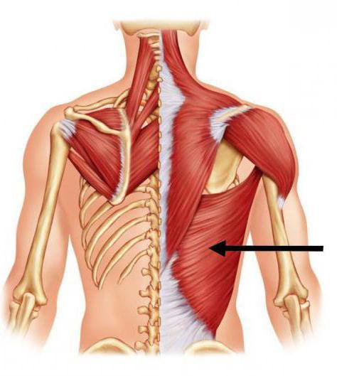

**3. Встановіть відповідність між процесами (позначені цифрами) та органами у яких вони відбуваються (позначені буквами):**

1) подрібнення їжі

2) хімічне розщеплення вуглеводів

3) хімічне розщеплення білків, жирів, вуглеводів

4) всмоктування простих поживних речовин та емульгація жирів

5) денатурація білків під дією хлоридної кислоти

**А**. Ротова порожнина

**Б**. Шлунок

**В**. Тонкий кишечник

**4**. **Установіть відповідність між відділом скелета людини (1-4) та кісткою (А-Д), що входить до його складу.**

1 пояс верхніх кінцівок А променева

2 пояс нижніх кінцівок Б мала гомілкова

3 вільна верхня кінцівка В клубова

4 вільна нижня кінцівка Г ключиця

Д грудина

**5. На малюнках зображені тварини**

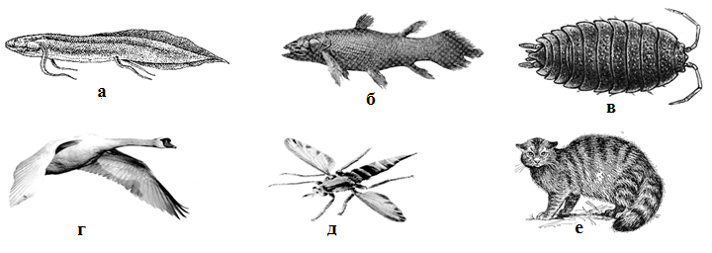

**Вкажіть, на яких рисунках зображено:**

1.1. тварин, які дихають за допомогою легень;

1.2. тварин, які дихають за допомогою зябер;

1.3. тварин, які живуть у воді.

**6. Виберіть ознаки характерні для асиміляції***:*

| **А) перетворення речовин** | **Б) енергетичні зміни** | **В) місце, де відбувається процес** |
| --- | --- | --- |
| 1 розщеплення речовин  2 синтез речовин  3 відсутність перетворень | 1 акумулювання енергії  2 вивільнення енергії  3 енергетичні зміни не відбуваються | 1 порожнина кишечнику  2 міжклітинна рідина  3 клітина |

**7. Установіть відповідність між зображеннями квіток та родинами, для яких вони характерні.**

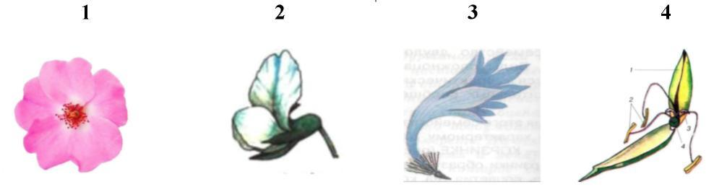

**А.** Складноцвіті  **Б.** Злакові **В.** Хрестоцвіті **Г.** Бобові **Д.** Розові

**8. Установіть відповідність між біологічно активною речовиною (1 – 4) та її характеристикою**

**(А – Д).**

| 1. Вітаміни; | **А** пригнічують життєдіяльність мікроорганізмів; |
| --- | --- |
| 1. Гормони; | **Б** регулюють процеси обміну речовин тваринного організму; |
| 1. Ферменти; | **В** здебільшого є компонентами складних ферментів; |
| 1. Фітонциди | **Г** регулюють процеси обміну речовин рослинного організму; |
|  | **Д** є біокаталізаторами хімічних реакцій. |

**9.**  **Установіть відповідність між відділом рослин (1 – 4) та представником (А – Д), який до нього належить.**

1. Мохоподібні А Страусове перо звичайне
2. Папоротеподібні Б Модрина європейська
3. Голонасінні В Баранець звичайний
4. Покритонасінні Г Маршанція мінлива

ДШипшина собача

**10. Установіть відповідність між прикладом реакції організму людини на різні фактори й видом її регуляції.**

| **1. Нервова** | **А** збудження дихального центру вуглекислим газом |
| --- | --- |
| **2.Гуморальна** | **Б** зміна вмісту цукру в крові під дією і нсуліну |
|  | **В** реакція організму на зелене світло світлофора |
| **Г** реакція організму на зміну положення тіла в просторі |
| **Д** відсмикування руки від гарячого предмету |

**Практичний тур**

**Завдання 1.** Ідентифікуйте тип клітин (цифри 1-8) за їх зображеннями (букви на малюнку а-ж) та їхніми функціями (римські цифри I-VIII) i заповніть таблицю **(16 балів):**

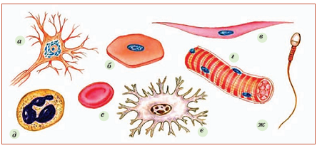

1. Клітина нервової тканини – нейрон;
2. Клітина гладеньких м’язів;
3. Клітина плоского епітелію;
4. Фрагмент клітини посмугованих м’язів;
5. Клітина крові – лейкоцит;
6. Клітина крові – еритроцит;
7. Сперматозоїд;
8. Клітина кісткової тканини – остеоцит.

|  | ***Функція*** |
| --- | --- |
| І | Основна функція – дихальна (транспорт кисню і вуглекислого газу), що здійснюється завдяки наявності в них дихального пігменту гемоглобіну. |
| ІІ | Гладкі м’язи розміщені у стінках усіх внутрішніх органів і кровоносних судин. Для гладкої м’язової тканини характерна спонтанна активність – здатність до скорочення за відсутності прямих подразників або під впливом імпульсів від автономної нервової системи. |
| ІІІ | Найбільш характерний для слизових оболонок ротової порожнини, стравоходу, зовнішнього шару рогівки, покриває також частину надгортанника. Багатошаровий плоский зроговілий епітелій покриває поверхню шкіри, утворюючи її епідерміс. |
| ІV | Переважна більшість їх з’єднується з кістками. Завдяки своїй будові скорочуються від стимуляції нервовими імпульсами, тягнучи частину скелета у напрямку скорочення. |
| V | Забезпечує захисні імунологічні реакції |
| VI | Обробляє та передає інформацію у вигляді електричного або хімічного сигналу. Передача хімічних сигналів відбувається через синапси – спеціалізовані контакти між нейронами та іншими клітинами. Нейрони є основними компонентами нервової систем. |
| VII | Клітини які сполучаються між собою тонкими відростками, а простір між ними заповнюється твердою міжклітинною речовиною. Так утворюється безліч з’єднаних між собою кісткових пластинок. Ці клітини протягом усього життя людини продукують міжклітинну речовину. |
| VIII | Статева клітина. Основна функція якої полягає в доставці в яйцеклітину генетичної інформації. |

**Завдання 2. Установіть відповідність між цифрою та відповідною структурою кістки: (6 балів)**

|  | **Назви структур** |
| --- | --- |
| **1.** |  |
| **2.** |  |
| **3.** |  |
| **4.-5.** |  |
| **6.** |  |

